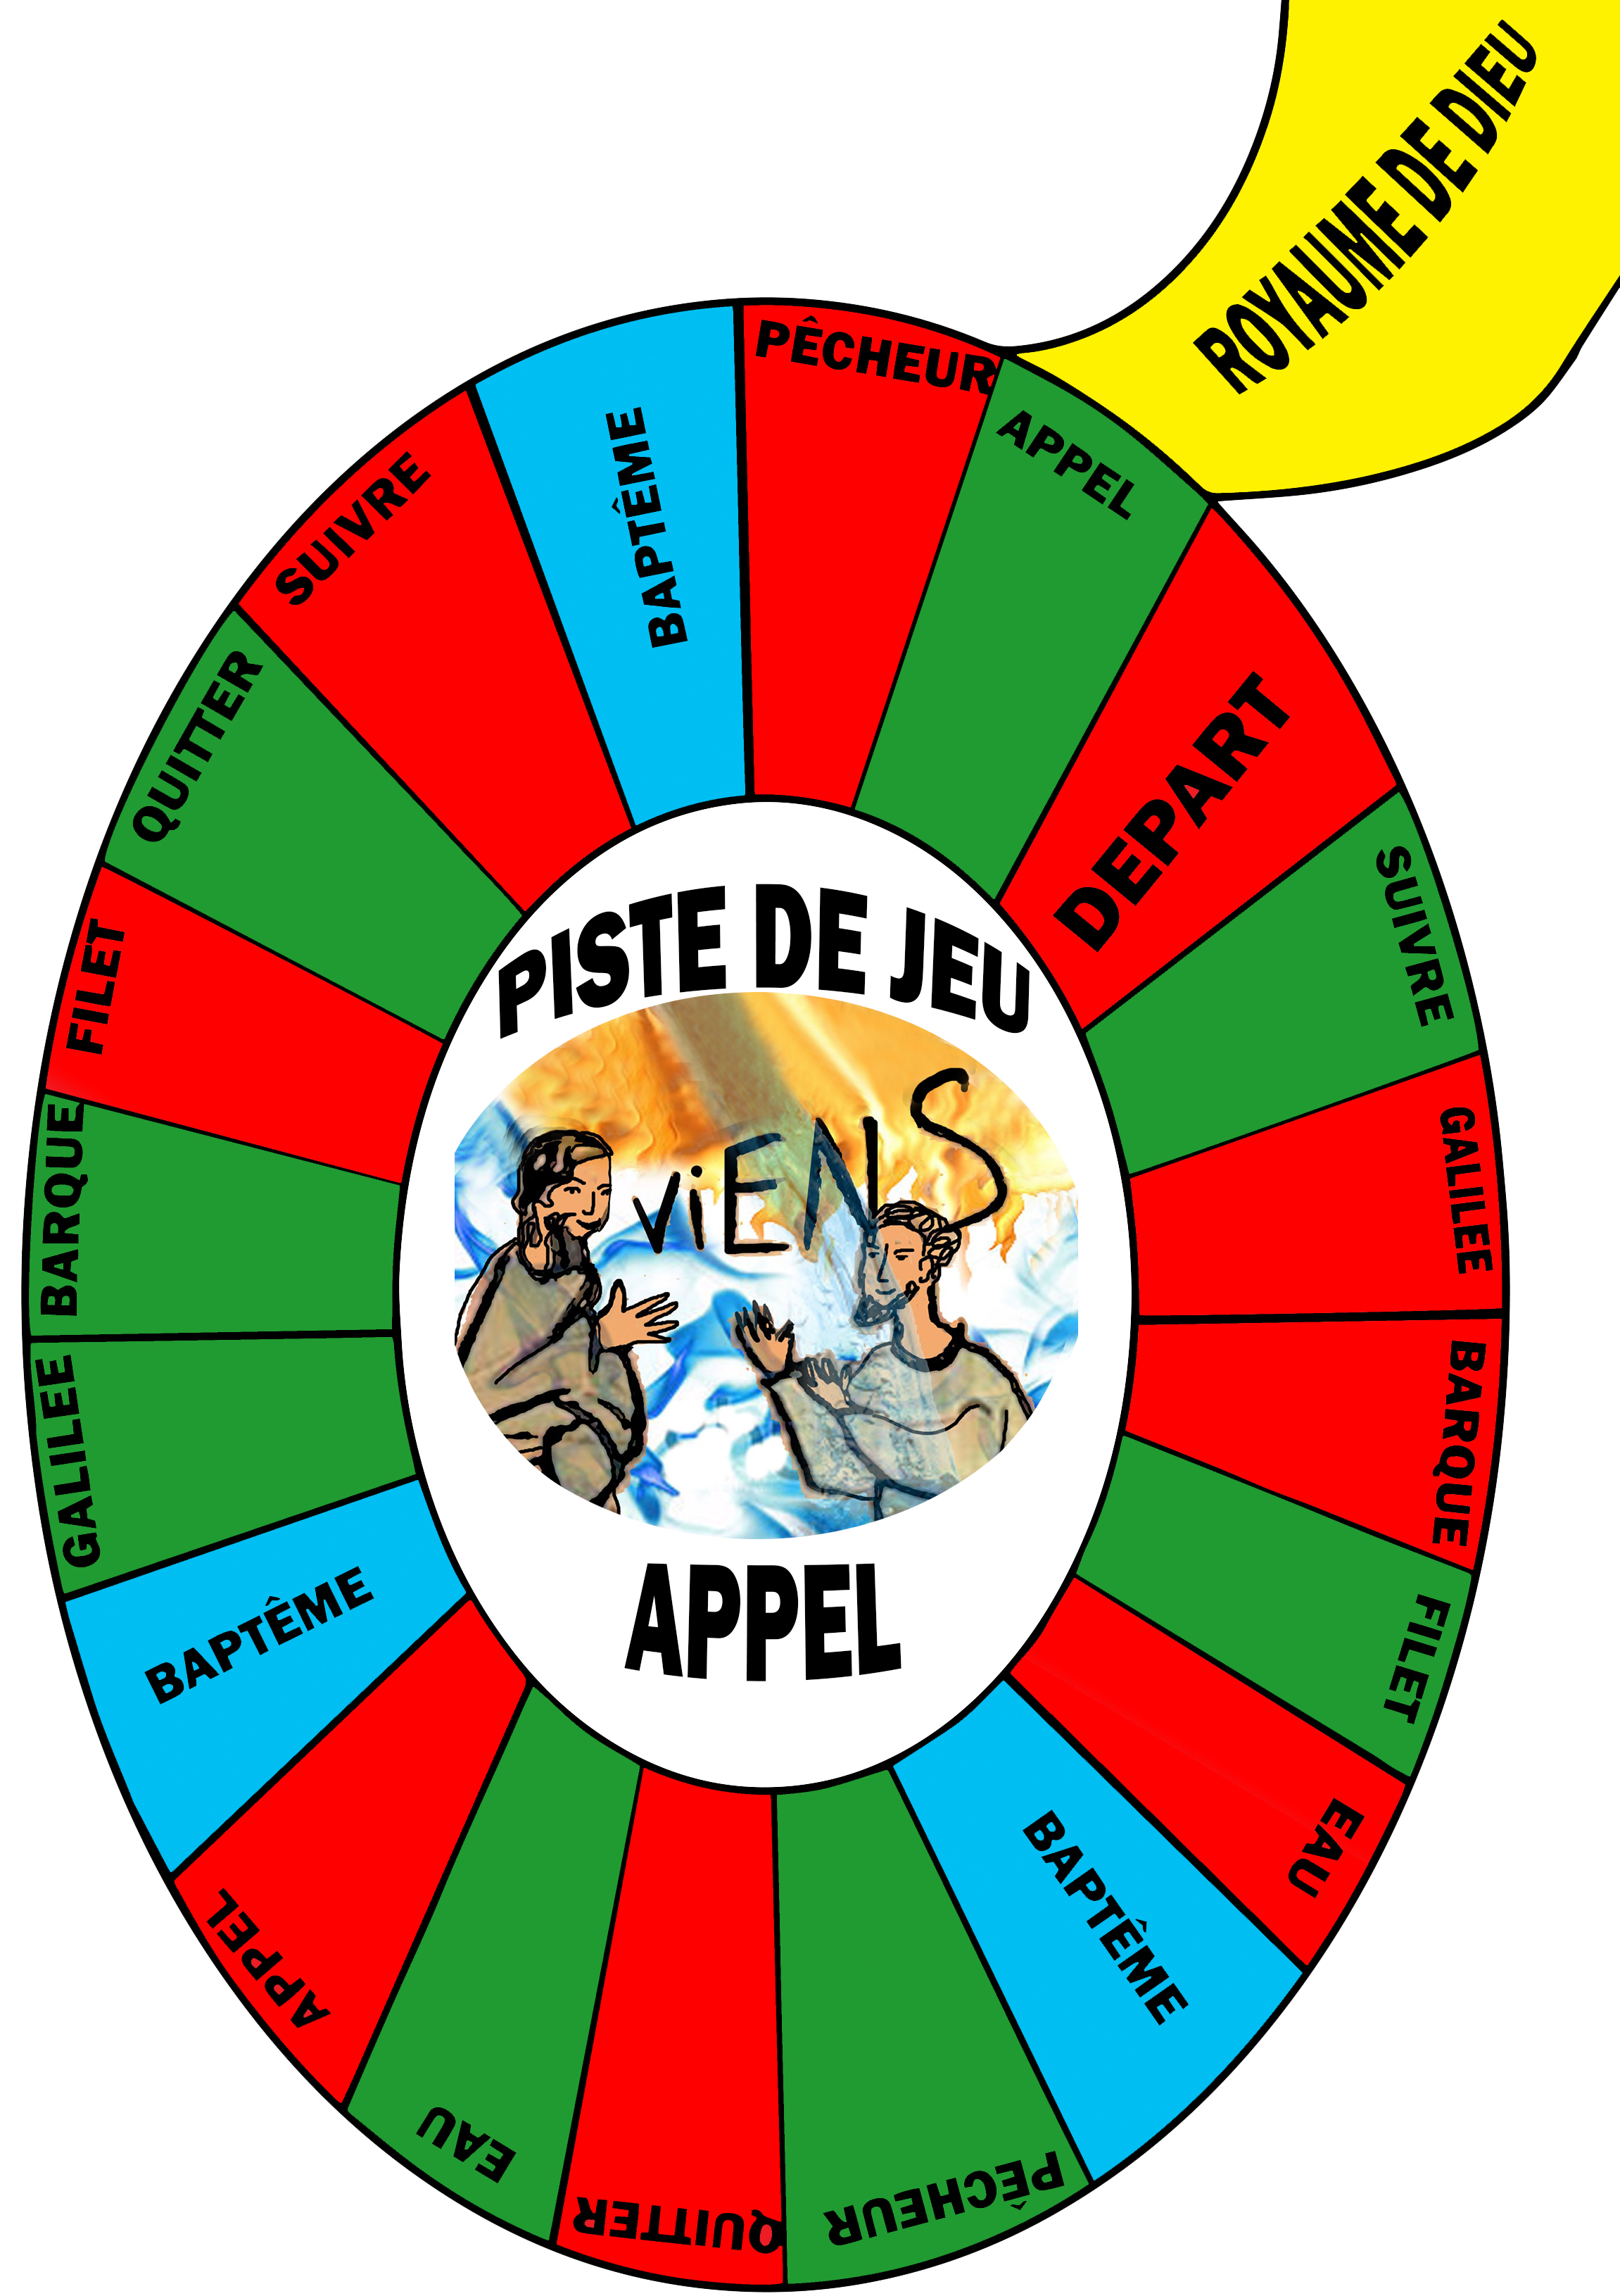
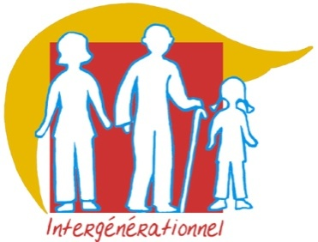
Appels
Rassemblement intergénérationnel
Jeu de l’oie Baptême

Visée théologique
Découvrir un Dieu qui appelle les hommes et les envoie en mission.
A l’image du Christ qui a appelé ses disciples à tout quitter pour une mission, devenir pécheur d’hommes.
Redécouvrir son baptême.

Objectifs
A partir d’un jeu de l’oie, se questionner, opérer des rapprochements entre des textes bibliques autour de mots symboliques, chercher du sens.
Vivre des expériences autour du baptême et de l’appel.

Période liturgique
Ce rassemblement peut avoir lieu le 3ème dimanche du temps ordinaire Année A, ou à n’importe quel moment de l’année pour initier au baptême, célébrer des étapes ou préparer au sacrement.
Vous pouvez aller voir les vidéos d’une expérimentation dans une grande paroisse sur la page d’accueil de ce rassemblement ; elles vous aideront à comprendre le fonctionnement des différentes activités.

Lieux
-Une grande salle dans laquelle on répartit les ateliers :
Adapter au nombre de participants : de 1 à 6 postes « Prophètes » – de 1 à 7 postes « Signes du baptême »
-Une salle pour la petite enfance
-Un lieu de célébration : même salle ou église
Décor
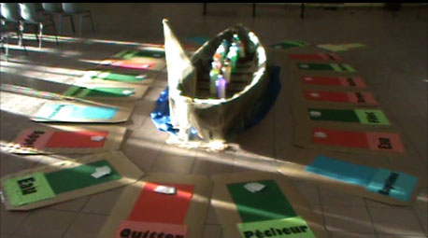
Au centre de la salle, au sol, la piste de jeu
Une barque (vraie si possible) avec filets de pêcheurs
Pour les postes « Signes du baptême » : une vasque, une croix, le cierge pascal

Chants à choisir dans Onglet Chants
Matériel pour le jeu
Règle, piste, cartes du jeu sur page Appels\Onglet Jeux\Jeu de l’oie Baptême
La piste : Au centre de la salle, au sol, la piste de jeu déjà préparée.
Reproduire en grand format la piste.
Positionner des feuilles de papier rectangles rouges, vertes et bleues représentant les cases de façon à former un ovale autour d’une une barque placée au centre. Voir photo.
Coller sur chaque feuille un mot clé comme sur le modèle de la piste.
Important : Ajouter quatre autres cases bleues « baptême » :
En effet, pour un petit groupe autour d’une table, les 3 cases paraissent suffisantes mais lors d’un rassemblement avec plusieurs équipes, elles ne sont pas assez nombreuses et les ateliers baptême ne seront pas assez visités.
-Les dés : un ou deux grands dés. Marquer des points sur des cubes de mousse par exemple.
-Les pions : un par équipe. Coller sur une bouteille de plastique le nom et le logo d’un des douze apôtres. Remplissez les bouteilles d’eau colorée par des teintes différentes de gouache et cela sera du plus bel effet. Par sécurité, condamnez bien l’ouverture de la bouteille avec du ruban adhésif.
-Les cartes : cartes du jeu en noir et blanc ou couleur prêtes à photocopier :
Cartes « questions (rouges et vertes) » :
Découper les cartes. 5 ou 6 séries. Les déposer à l’avance autour de la piste. (Quand l’équipe a fini, elle repose sa carte pour l’équipe suivante).
Cartes Mots clés. Une série par équipe. Les remettre aux animateurs appelés « Prophètes ».
Cartes Baptême. Les remettre aux animateurs « Signes du baptême ».
Matériel pour les différents ateliers Signes du baptême
Cartes Baptême (1 carte par atelier à remettre à chaque équipe)
Atelier 1 : rien
Atelier 2 : feuilles de papier - stylos
Atelier 3 : une grande croix
Atelier 4 : 1 signet par participant Ta Parole Seigneur une lumière sur ma route 5
Atelier 5 : le cierge pascal - des lumignons
Atelier 6 : 1 texte du Credo par participant – Prières - Onglet Credo
Atelier 7 : un baptistère – plateaux pour recevoir les lumignons de l’atelier 5
Atelier 8 : bracelets blancs (ruban tissu ou bolduc)
Atelier 9 : chant Tu es devenu enfant de Dieu.
Fiche technique de la gestuelle Tu es devenu enfant de Dieu Voir la gestuelle Tu es devenu enfant de Dieu en vidéo.
Badges pour former les équipes : voir badges Appels PDF ou Word (pour modifications éventuelles) prêts à photocopier sur étiquettes autocollantes, format 70/37mm. 12 équipes de 8 à 10 avec chacune un nom d’apôtres. Si l’on prévoit un plus grand nombre de participants, on peut dédoubler ou tripler les équipes en photocopiant les badges avec deux ou trois couleurs différentes.
Noms des apôtres (Matthieu 10, 2) : Simon Pierre – André – Jacques, fils de Zébédée – Jean – Philippe - Barthélemy – Thomas - Matthieu- Jacques, fils d'Alphée –Thaddée- Simon le Zélote - Judas

Participation des plus jeunes
Les enfants à partir de 7 ou 8 ans et les jeunes participent en même temps que les adultes.
Les plus petits peuvent tirer le dé, faire les ateliers baptême avec leurs parents.
Prévoir des ateliers Coloriage ou BD Appel des disciples pendant les temps de réflexion des équipes. Dans Onglet Images
Ils peuvent aussi décorer des bonhommes/poissons avec des gommettes ou des feutres. Dans Onglet Images Les poissons seront déposés dans le filet près de la barque.

Durée : 3h environ

Programme
Temps de l’accueil - Mise en équipe grâce à la distribution des badges. 30 mn
Ouverture - Temps du récit 15 mn
Temps du jeu 1h environ ou plus
Pause 15 mn
Célébration eucharistique 45 mn

Nombre d’animateurs
Un animateur général assurant la coordination
Un animateur de chants
Un conteur Matthieu 4
Pour le jeu de l’oie
Un ou deux responsables du tour de rôle : ils donnent le dé au joueur suivant et invitent à prendre la carte située sur la case. Ils indiquent les lieux des « Prophètes », des postes « Baptême ». Voir leur rôle page 4
Ateliers « Prophètes » :
Plusieurs animateurs (pour 12 équipes, 5 ou 6 devraient suffire). Ils recueillent les réponses aux questions rouges ou vertes des équipes. Les faire repérer grâce à un badge prophète. Voir leur rôle page 4
Atelier « Signes du baptême »
Plusieurs animateurs. 1 par poste si vous avez assez de monde. Sinon, un animateur peut gérer 2 postes, l’atelier étant court + Un animateur spécialisé dans la gestuelle pour l’atelier 9.
Voir leur rôle page 5 Les faire repérer grâce à un badge Baptême.
Petite enfance Un ou plusieurs animateurs.

Déroulement

Accueil 30mn

Distribution de badges. Ils permettront de créer rapidement des équipes intergénérationnelles de 8 à 10 personnes environ, enfants et adultes mélangés.
Ce temps est particulièrement important. Les personnes de l’accueil veillent à l’équilibre intergénérationnel des groupes. Toutefois, les ados peuvent bénéficier d’un groupe homogène.
Badge particulier pour les moins de 8 ans qui seront accueillis dans un atelier spécialisé quand le jeu sera trop long pour eux.

Temps de l’accueil 5mn
Chant : à choisir parmi ceux de la liste
Animateur : Souhaiter la bienvenue. Présenter les objectifs de la journée et le programme.
Inviter à regarder et à se laisser interpeler par ce qui va être proposé.

Temps du récit

Un animateur raconte Matthieu 4, 12-22, tout en projetant le diaporama images Sr Nathalie Appels.
Voir le récit proposé dans Onglet Enfance/Annexes

Temps du jeu

Donner les consignes à tous pour lancer le jeu
But du jeu : Un jeu pour approfondir, réfléchir, partager, vivre des expériences autour de l’appel et du baptême. Gagner un maximum de cartes « Mots clés » et de cartes « Baptême ».
Règle : Les équipes de 6 à 8 joueurs de tous âges sont sans animateur. Elles doivent s’organiser.
Si le groupe est très nombreux, un seul membre de l’équipe vient près de la piste. Il lance le dé, déplace son pion, prend la question qui correspond au mot de la case.
Il retourne poser la question dans son groupe. Les membres de l’équipe prennent le temps de se concerter pour répondre aux questions.
Ils viennent donner leur réponse à un animateur appelé « Prophète » qui les aide à approfondir et leur donne un mot clé ; puis un membre retourne tirer le dé.

Préciser les lieux des ateliers Prophètes rouges et verts, les différents postes Baptême.
Inviter à se mettre par équipe
à faire connaissance.
à désigner le « lanceur de dé » qui va se rendre près de la piste pour tirer le dé et rapporter une carte avec questions à discuter en équipe

Animateurs de la piste

Les animateurs donnent la règle du jeu
On joue comme au jeu de l’oie. On commence à la case « Départ ».
L’objectif est de sortir par la piste grâce à la case « Vers le Royaume de Dieu » en ayant gagné un maximum de cartes « Mots clés » et de cartes « Baptême ». Il est recommandé de faire plusieurs tours avant de chercher à sortir (à gérer suivant le temps qui reste).
- Quand on tombe sur une case verte, on prend la carte correspondante au mot clé et on la lit : il s’agit de donner un rapprochement entre deux textes à partir de ce mot. L’équipe va trouver un « Prophète » afin de donner sa réponse. Le joueur gagne un mot clé (correspondant au mot de la case sur laquelle on est tombé).
- Quand on tombe sur une case rouge, on prend la carte correspondante et lit une question : elle sera le point de départ d’un mini débat. L’équipe va trouver un « Prophète » afin de donner sa réponse. L’équipe gagne un mot clé.
- Quand on tombe sur une case baptême, l’équipe doit se rendre aux ateliers « Signes du baptême ». Un animateur propose un geste ou une expérience à vivre autour d’une des 9 cartes baptême qui sont à gagner.
- Si l’on tombe sur une case que l’on a déjà rencontrée, on rejoue.

Animateurs Atelier « Prophète »

Cartes Mots clés dans Onglet Jeux\Jeu de l’oie Baptême
Badge Prophète.
L’animateur prophète accueille l’équipe, lui fait exprimer ses découvertes, recueillent les réponses aux questions rouges ou vertes des équipes, reformule.
Ils n’ont pas à donner une réponse. Ils écoutent la réponse donnée par l’équipe, et s’il n’y a pas trop d’affluence, reformulent, renvoient une autre question pour faire approfondir.
Quand ils estiment le sujet assez discuté, ils donnent le mot clé qui correspond à la question et ils envoient poursuivre le jeu. Suivant l’affluence, ils gardent plus ou moins longtemps l’équipe.

Animateurs Ateliers « Signes du baptême »

Cartes Baptême dans Onglet Jeux\Jeu de l’oie Baptême
Badge Baptême pour l’animateur - Matériel Voir page 2
Un animateur accueille une équipe qui se présente, lui donne une carte baptême qu’elle n’a pas encore gagnée. Il la fait lire et fait vivre le geste proposé.

Atelier 1 L’appel par le prénom
L’animateur lit avec les participants la carte baptême.
Il nomme chacun par son prénom en lui disant :
« .... , au baptême, Tu es devenu enfant de Dieu »

Atelier 2 La communauté
L’animateur lit avec les participants la carte baptême.
Il invite à rédiger une prière universelle :
prier pour quelqu'un ou une intention particulière.

Atelier 3 La croix
Près de la croix, l’animateur lit avec les participants la carte baptême.
Il invite à contempler la croix.
Il trace une croix sur le front de chacun en disant :
« Dieu t’aime. Sois fidèle au Christ »

Atelier 4 La Parole de Dieu
L’animateur lit avec les participants la carte baptême.
Il invite à contempler la bible ouverte.
Il remet à chacun une image avec la phrase :
« Ta Parole Seigneur, une lumière sur ma route »

Atelier 5 Le cierge
L’animateur lit avec les participants la carte baptême.
Il allume au cierge pascal un petit lumignon et le remet à chacun en disant :
« Que le Seigneur soit ta lumière ! »
Il invite à aller déposer le lumignon près du baptistère.

Atelier 6 Le Credo
L’animateur lit avec les participants la carte baptême.
Il remet le texte du Credo à chacun et invite ceux qui le désirent
à dire à haute voix une phrase disant leur profession de foi : je crois …

Atelier 7 La plongée dans l’eau
L’animateur lit avec les participants la carte baptême.
Il invite à plonger sa main dans l’eau du baptistère et à se signer en disant :
« Au nom du Père et du Fils et du Saint Esprit. »

Atelier 8 Le vêtement blanc
L’animateur lit avec les participants la carte baptême.
Il remet à chacun un bracelet blanc et l’invite à l’attacher autour du poignet en lui disant :
« Le jour de ton baptême, tu as revêtu le Christ (ou tu revêtiras le Christ).
Tu es en Lui et Lui est en toi. »

Atelier 9 Enfant de Dieu
L’animateur lit avec les participants la carte baptême.
Il apprend à gestuer le chant « Tu es devenu enfant de Dieu »
Le temps de la célébration

Mettre en valeur les objets et signes du baptême autour de l’autel.
Possibilité d’inclure des étapes de baptême.
Prières universelles composées par les participants.
Voir sur la même page du site, un déroulé de célébration pour un rassemblement qui a eu lieu le 2 février, pour la fête de la présentation de Jésus au temple.

Mot d’accueil : Nous venons de vivre un temps intergénérationnel. Tous, enfants, jeunes, adultes,
nous avons tout en jouant redécouvert que nous sommes appelés, appelés à vivre, appelés à des
missions différentes, appelés à croire et à suivre le Christ. Les paroles que nous avons échangées, les
gestes que nous avons vécus nous ont permis de faire une démarche fraternelle, de revivre l’appel de
notre baptême.
En ce jour de la fête de …
Nous sommes heureux de son appel. Nous le chantons.
Chant : Heureux de ton appel
Ouverture de la célébration
Signe de croix : En traçant le signe de croix sur nous, nous nous rappelons du grand amour que Jésus
nous a révélé. Être marqué de la croix signifie que l’on s’engage à être fidèle au Christ.
Temps d’une étape de baptême
La Parole de Dieu nous accompagne tous les jours de notre vie pour nous aider à mieux connaître et
suivre Jésus. La parole est lumière sur notre route.
Refrain : Ta Parole est lumière, lumière des nations
Evangile : du jour
Chant pendant cette procession
Homélie
Credo Rappeler qu’au cours de l’atelier baptême certains ont reçu le credo, le texte disant la foi de
Chrétiens, foi que nous proclamons au baptême.
Rite d’aspersion
Après l’Aspersion, inviter toute l’assemblée, adultes et enfants qui ont participé à l’atelier ou non à
gestuer en suivant une animatrice.
Chant gestué : tu es devenu enfant de Dieu
Prières universelles : Lecture de prières qui auront été faites dans l’atelier « Communauté »
Refrain
Offertoire
Procession des offrandes
Sanctus
Anamnèse
Introduire le Notre Père : nous sommes frères, car tous fils du Père par notre baptême
Agnus
Communion
Envoi : Comme au jour de notre baptême, nous repartons joyeux. Nous avons été appelés à
suivre Jésus et nous avons reçu sa force, sa lumière pour avancer dans la vie avec lui. Nous sommes
envoyés maintenant à vivre de cette joie, à proclamer notre foi et notre espérance au monte. Prends ta
barque, Dieu t’appelle à passer sur l’autre rive.
Chant : Prends ta Barque

